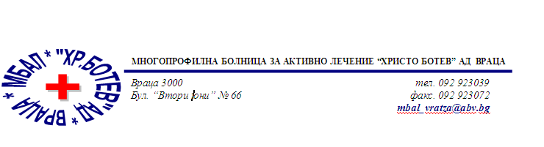

**Констативен протокол**

За оповестяване на съобщения по реда на чл.18а, ал.10 от АПК

Днес . 05.06.2025г. в присъствието на:

1. Д-р Лиляна Мишева , Председател на Първи състав на ТЕЛК 0610 към МБАЛ „ Христо Ботев“ АД гр. Враца
2. Пламена Иванова , длъжност, технически сътрудник във Първи състав на ТЕЛК 0610 към МБАЛ „ Христо Ботев“ АД гр. Враца

На основание чл.18а, ал.10 от АПК , на интернет страницата на [https://www.mbalvratsa.bg/telk-061](https://www.mbalvratsa.bg/telk-0612)0 , за срок от 7 дни се поставят съобщения за следните издадени ЕР на ТЕЛК , които съобщения са неразделна част от този протокол:

**ТЕЛК 0610 – не връчени експертни решения:**

|  |
| --- |
| **Съобщение на основание чл.18а, ал.10 от Административнопроцесуалния кодекс относно експертни решения на ТЕЛК 0610 Враца , датата на публикуване**  **30.05.2025 – Втори състав** |

|  |  |  |  |  |  |  |  |  |  |  |  |  |  |  |  |  |  |  |  |  |  |  |  |  |  |  |  |  |  |  |  |  |  |  |  |
| --- | --- | --- | --- | --- | --- | --- | --- | --- | --- | --- | --- | --- | --- | --- | --- | --- | --- | --- | --- | --- | --- | --- | --- | --- | --- | --- | --- | --- | --- | --- | --- | --- | --- | --- | --- |
| |  |  |  | | --- | --- | --- | | Дилияна Георгиева Петкова‌ | 90915 | 90 / 16.05.2025 | | Юри Йорданов Илиев‌ | 90914 | 89 / 15.05.2025 | | Георги Георгиев Койнов‌ | 90884 | 88 / 14.05.2025 | | Рангел Желязков Стефанов‌ | 90875 | 88 / 14.05.2025 | | Здравко Тодоров Стоянов‌ | 90874 | 88 / 14.05.2025 | | Кая Павел Димитрова‌ | 90851 | 87 / 13.05.2025 | | Петър Василев Чернев‌ | 90831 | 86 / 12.05.2025 | | Енвер Мюмюн Юмер‌ | 90802 | 84 / 08.05.2025 | | Селвие Безат Ахмед‌ | 90801 | 84 / 08.05.2025 | | Ива Ивайлова Илиева‌ | 90800 | 84 / 08.05.2025 | | Паунка Георгиева Найденова‌ | 90783 | 83 / 07.05.2025 | |  |  |
|  |  |  |
|  |  |  |
|  |  |  |
|  |  |  |
|  |  |  |
|  |  |  |
|  |  |  |

След изтичане на посочения 7 дневен срок , горе цитираните ЕР на ТЕЛК се считат за връчени .

Председател на 1 – ви състав

/д- р Л.Мишева /